Керамика
Керамика (греч. keramike – гончарное искусство, от keramos – глина) - изделия и материалы из глин и их смесей с различными неорганическими соединениями, закрепленные специальным обжигом.
Керамика - один из древнейших видов искусства. В глубокой древности из глины изготавливали изображения людей и животных. Затем пришло умение обжигать изделия из глины, что привело к появлению керамических архитектурных деталей, рельефов, сосудов и ваз.
Основные виды керамики обусловлены технологией ее изготовления. Основными технологическими видами керамики являются:
• терракота,
• майолика,
• фаянс,
• каменная масса,
• фарфор.
Керамика составляет обширную область декоративно-прикладного и монументального искусства. Пластические свойства глин и богатство керамического декора позволяют создавать разнообразную художественную утварь, скульптуру, панно, вазы, игрушки, украшения и другие изделия.
Керамика по-прежнему популярна в народном искусстве, многие художники создают уникальные авторские произведения.
Широкое практическое применение находят бытовая и архитектурная керамика (кирпич, черепица, изразцы).
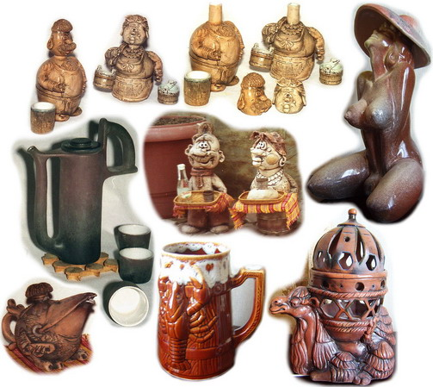

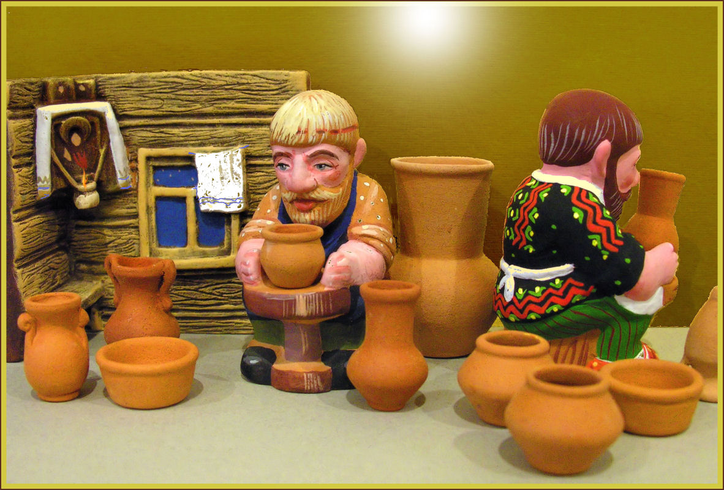

Керамика в подробностях

Керамика — это и фарфор, и фаянс, и майолика, и многие другие материалы и изделия из них. Что же такое керамика? Что же объединяет все эти материалы и изделия? В современном понимании керамика — изделия и материалы, получаемые спеканием до камневидного состояния природных глин и их смесей с минеральными добавками, а также оксидов и других неорганических соединений (слово «керамика» происходит от греческого «керамикос»— «глиняный», «гончарный»).
Пластичность глины была известна человеку еще на заре его существования. Обжиг, который придает глиняной массе твердость, водостойкость, жаропрочность, начал применяться человеком около 7 тыс. лет тому назад.
Широкому распространению керамики способствовала относительная простота ее производства: глины, которые имеются почти повсюду, обжигают на огне.
Первоначально керамику использовали в основном для изготовления посуды и делали ее вручную. Около 6 тыс. лет назад в Шумере появился гончарный круг, что облегчило процесс формования посуды. Около 5 тыс. лет назад в Египте, Вавилонии и странах Ближнего Востока керамику научились покрывать глазурью (тонкий слой специальных составов, которые при обжиге приобретают вид стекла и защищают керамику от размокания, делают изделия более красочными). В это же время и там же научились делать кирпич.
В зависимости от требований к будущему изделию в состав глинистой массы вводят кварц, оксиды алюминия, титана и других металлов. Наибольшее распространение в керамической промышленности получил метод пластического формования. Заключается он в следующем. Глину дробят и перемешивают с добавками (если в них есть необходимость), добавляют воду и «проминают» полученную массу до получения однородного пластичного теста требуемой густоты. Затем либо формуют изделия на специальных прессах (см. Ковка, штамповка, прессование), либо разливают тесто в гипсовые формы. Далее массу обрабатывают в вакууме для удаления из нее воздуха, что улучшает пластические свойства массы и качество получаемой керамики. После этого массу сушат и обжигают.
В процессе обжига из массы удаляется вода и происходит разложение глинистого вещества с образованием стекловидного расплава, который при остывании связывает частицы более тугоплавких составных частей в прочное камневидное тело. В зависимости от того, какие исходные материалы используются и какое изделие требуется получить, обжиг ведется при температуре от 900° С (например, для изготовления строительного кирпича) до 2000° С (при производстве огнеупорных изделий). Продолжительность обжига составляет от 2—3 ч ^ля мелких изделий до нескольких суток для крупных.
«Обычная», не имеющая специального названия керамика — это и обычный кирпич, и кирпич огнеупорный, и покрытые химически стойкими глазурями канализационные трубы, и плитка для полов, в том числе так называемая метлахская плитка, и электрические изоляторы, и многое другое. Свойства, исходный состав, режимы обжига «обычной» керамики очень разнообразны. Неглазурованная, пористая керамика, так называемая терракота, используется в основном для отделки зданий и изготовления художественных изделий; покрытая особыми прозрачными или непрозрачными (глухими) глазурями майолика используется для декоративной отделки.
Из других разновидностей керамики наибольшей известностью пользуется фарфор — изделия из керамики, имеющие непроницаемый для воды, белый, звонкий, просвечивающий в тонком слое черепок без пор.
Фарфор впервые появился в Китае в VI—VII вв.. Объясняется это скорее всего тем, что составной частью фарфора является каолин — глинистый материал, впервые найденный в местности Китая Каолин.
В Европе долгое время не могли разгадать секрета фарфора. Только в конце XVI в. в Италии был получен «мягкий» фарфор (без каолина), и лишь в начале XVIII в. был создан твердый фарфор.
В России еще Петр I положил начало длительным поискам секрета фарфора. Над загадкой фарфора работал М. В. Ломоносов, но лишь в 1744 г. Д. И. Виноградову удалось определить состав фарфора и научно обосновать его технологию.
По составу и условиям обжига различают 2 вида фарфора: твердый и мягкий (отметим, что слова «мягкий» и «твердый» характеризуют не твердость фарфора — мягкий может быть тверже,— а температуру обжига). Наиболее ценен твердый. В его состав входят лишь глинистые вещества (беложгущиеся глины и каолин), кварц и полевой шпат и в виде исключения оксид кальция. Обжигается он при температуре до 1450° С. Мягкий фарфор более разнообразен по составу, а температура его обжига ниже— 1300° С. Технология подготовки массы обычная для керамики, но для получения фарфора высокого качества массу перед формованием выдерживают в темном сыром помещении. Раньше эта выдержка длилась годами, внедрение вакуумной обработки массы позволило сократить этот срок до двух недель. Как и любая керамика, фарфор бывает глазурованный и неглазурованный (в этом случае его называют бисквитом).
Многие из нас любовались в музеях посудой и художественными изделиями из фарфора (см. рис.). Но кроме этого, фарфор, обладающий химической стойкостью, твердостью, хорошими диэлектрическими свойствами, используется во многих областях науки и техники — в химии, электротехнике, электронике и др.
Близкий родственник фарфора — фаянс. Он отличается от фарфора в основном пористостью, из-за чего его выпускают лишь глазурованным. История возникновения фаянса относится к Древнему Египту. Фаянс используется для изготовления столовой и чайной посуды, а в строительстве — для изготовления облицовочных плиток, умывальников и другого санитарно-технического оборудования.
Трудно найти область человеческой жизни и деятельности, где керамика не используется. В быту и ракетостроении, радиотехнике и металлообработке, медицине, химии, физике,— наверное, всюду. Изделия из керамики украшают наш быт — приятно пить чай из легкой, почти прозрачной фарфоровой чашки, а керамические резцы успешно конкурируют и часто превосходят резцы, изготовленные из самых жаропрочных и твердых сплавов. Керамика позволяет укротить высокие температуры и не боится самых агрессивных химических веществ.
